Experimento: función de las hojas en las plantas
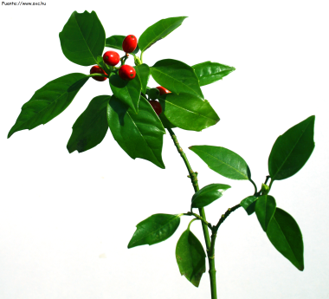
¿Qué función cumplirán las distintas partes de las hojas en las plantas? Para responder a esta pregunta realizarán un experimento y necesitarán los siguientes materiales:
- una planta con hartas hojas.
- vaselina.
Sigan cuidadosamente estas instrucciones:
- cubran la cara expuesta al Sol (haz) de 4 hojas, con una capa gruesa de vaselina. Ilustrador: Félix Vallés Calvo En :recursostic.educacion.es
- Elijan otras 4 hojas y cubran la cara posterior con una capa gruesa de vaselina.
• ¿Qué creen que ocurrirá con las hojas de las plantas?
- Dibujen y expliquen su predicción.
- Dejen la planta en algún lugar iluminado de la sala de clases, durante 2 semanas.
- durante ese tiempo, observen cada 2 días, lo que ocurre; dibujen en forma detallada y registren las observaciones, en el siguiente cuadro.

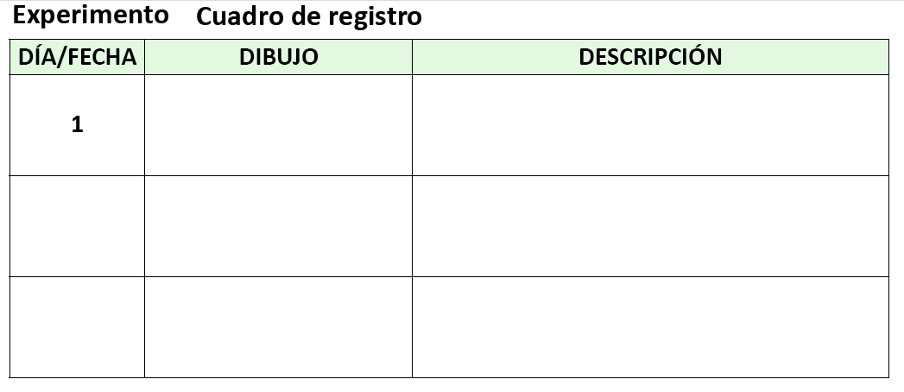
Una vez finalizado el período de observación, discutan:
• ¿Fue correcta la predicción? Expliquen.
• ¿Para qué sirve la vaselina en este experimento?
• ¿Cómo explican lo ocurrido en el experimento?
• ¿Qué conclusiones obtienen de los resultados de este experimento?

Elaborado por: Mineduc.
Módulo didáctico en escuelas rurales multigrado. Adaptado por Currículum en Línea.

